DB5301

ICS 67.060
CCS X 11
昆明市地方标准
DB5301/T ××—2021
地理标志产品 汤池老酱
2021-XX-XX发布
2021-XX-XX实施
昆明市市场监督管理局 发 布

前 言
本文件按照GB/T 1.1-2020《标准化工作导则 第1部分：标准化文件的结构和起草规则》的规定起草。
请注意本文件的某些内容可能涉及专利，本文件的发布机构不承担识别专利的责任。
本文件由昆明市市场监督管理局阳宗海风景名胜区分局提出并归口。
本文件起草单位：昆明市市场监督管理局阳宗海风景名胜区分局、昆明市张英老酱厂、昆明成年香食品有限公司、昆明徐璟记酱菜厂、宜良县汤池镇百味成酱菜加工厂、昆明阳宗海风景名胜区汤池兴发食品厂、昆明阳宗海风景名胜区汤池旭辉老酱加工房。
本标准主要起草人：李杰、李元元、邹胜、王晓静、李明亮、徐玮、杨勇、张艳昆、钱旭辉。

地理标志产品 汤池老酱
  - 范围
本文件规定了地理标志产品汤池老酱的保护地域范围、术语和定义、要求、试验方法、检验规则、标志、包装、运输和贮存。
本文件适用于国家市场监督行政主管部门根据《地理标志产品保护规定》批准保护的汤池老酱。
  - 规范性引用文件
下列文件对于本文件的应用是必不可少的。凡是注日期的引用文件，仅所注日期的版本适用于本文 件。凡是不注日期的引用文件，其最新版本（包括所有的修改单） 适用于本文件。
GB/T 191 包装储运图示标志
GB/T 1355 小麦粉
GB 2718 食品安全国家标准 酿造酱
GB 2721 食品安全国家标准 食用盐
GB 2760 食品安全国家标准 食品添加剂使用标准
GB 2761 食品安全国家标准 食品中真菌毒素限量
GB 2762 食品安全国家标准 食品中污染物限量
GB 4789.1 食品安全国家标准 食品微生物学检验 总则
GB 4789.3 食品安全国家标准 食品微生物学检验 大肠菌群计数
GB 4789.4 食品安全国家标准 食品微生物学检验 沙门氏菌检验
GB 4789.5 食品安全国家标准 食品微生物学检验 志贺氏菌检验
GB 4789.10 食品安全国家标准 食品微生物学检验 金黄色葡萄球菌检验
GB 5009.3 食品安全国家标准 食品中水分的测定
GB 5009.44 食品安全国家标准 食品中氯化物的测定
GB 5009.235 食品安全国家标准 食品中氨基酸态氮的测定
GB 5749 生活饮用水卫生标准
GB/T 7652 八角
GB 7718 食品安全国家标准 预包装食品标签通则
GB 12456 食品安全国家标准 食品中总酸的测定
GB 14881 食品安全国家标准 食品生产通用卫生规范
GB/T 15691 香辛料调味品通用技术条件
GB/T 23183 辣椒粉
GB 28050 食品安全国家标准 预包装食品营养标签通则
GB 29921 食品安全国家标准 食品中致病菌限量
GB/T 30391 花椒
JJF 1070 定量包装商品净含量计量检验规则
国家质量监督检验检疫总局第75号令[2005]《定量包装商品计量监督管理办法》
  - 术语和定义

下列术语和定义适用于本文件。

3.1

汤池老酱（Tang Chi Sauce）
在地理标志产品保护范围内，以小麦粉为主要原料，经过蒸煮、窝堆发酵制成的具有独特品质特征的酿造酱。
  - 保护地域范围
汤池老酱地理标志产品保护范围限于《国家质检总局关于批准对赵县雪花梨（赵州雪花梨）等38个产品实施国家地理标志产品保护的公告》（国家质量监督检验检疫总局公告[2017]第98号）批准的范围，见附录A。
  - 要求

5.1 原辅料要求

5.1.1 小麦粉
采用本地产小麦，应符合GB/T 1355的规定。

5.1.2 辣椒粉
应符合GB/T 23183的规定。

5.1.3 食用盐
应符合GB 2721的规定。

5.1.4 花椒
应符合GB/T 30391的规定。

5.1.5 八角
应符合GB/T 7652的规定。

5.1.6 生产加工用水
采取汤池街道涌金万福寺阴阳水脉，经自来水厂处理，并符合GB 5749的规定。

5.1.7 其他原辅料
应符合相应的食品标准和相关规定，不得使用非食品原料和辅料。

5.2 生产工艺要求

5.2.1 工艺流程
精选原料→和面→蒸煮→一次窝堆发酵→研磨→腌制→二次窝堆发酵→成品

5.2.2 工艺要点
汤池老酱加工要点如下：
a） 和面：把面倒入容器中，面水比例按3:1，均匀搅拌3～5分钟。
b） 蒸煮：把和好的面倒入不锈钢蒸锅里，蒸煮30分钟左右，温度保持在100℃以上。
c） 一次窝堆发酵：把蒸煮好的面放入容器中，置入发酵间，温度保持在35℃，湿度85%，自然发酵5～7天，糖度、粘稠度符合工艺要求。
d） 研磨：把一次窝堆发酵完成的酱面加入清水磨细。
e） 腌制：食盐、辣椒粉、八角粉、花椒粉按比例与酱面进行混合腌制。
f） 二次窝堆发酵：把腌制后的酱放到发酵池中，湿度保持50%左右，置于常温下5～6个月，进行二次窝堆自然发酵。

5.3 感官要求
应符合表1的规定。

表1 感官要求
项目 | 要求
色泽 | 褐红至黯红色，有光泽
香气 | 具有产品独有的酱香味
滋味 | 香辣适口、回甘，无异味
组织形态 | 具有产品应有的形态，粘稠适度，呈膏状
杂质 | 无肉眼可见外来杂质

5.4 理化指标

应符合表2的规定。
表2 理化指标
项目 | 指标
水分，g/100g ≤ | 50.0
食盐（以NaCl计），g/100g ≤ | 15.0
氨基酸态氮，g/100g ≥ | 0.3
总酸（以乳酸汁），g/100g ≤ | 2.0

5.5 污染物限量和真菌毒素限量

5.5.1 污染物限量应符合 GB 2762 的规定。

5.5.2 真菌毒素限量应符合 GB 2761 的规定。

5.6 微生物限量

5.6.1 大肠菌群限量应符合 GB 2718 的规定。

5.6.2 致病菌限量应符合 GB 29921 的规定。

5.7 食品添加剂

食品添加剂的使用应符合GB 2760的规定。

5.8 生产加工过程的卫生要求

应符合GB 14881的规定。

5.9 净含量

应符合国家质量监督检验检疫总局第75号令[2005]《定量包装商品计量监督管理办法》 的规定。
  - 试验方法

6.1 感官要求

打开包装，取适量样品置于洁净的白色搪瓷盘中，在自然光下，目测、鼻嗅、口尝。

6.2 理化指标

6.2.1 水分：按GB 5009.3规定执行。

6.2.2 食盐：按GB 5009.44规定执行。

6.2.3 氨基酸态氮：按GB 5009.235规定执行。

6.2.4 总酸：按GB 12456规定执行。

6.3 净含量

按JJF 1070 规定执行。
  - 检验规则

7.1 组批

以同一原辅料、同一工艺生产的同一规格产品为一个组批。

7.2 抽样

从同一规格、同一批次的合格产品中随机抽取，抽样基数不得少于200袋（瓶），抽样数量为12袋（瓶）。样品分成2份，1份检验，1份备查。

7.3 出厂检验

每批产品均需由生产企业质量检验部门检验，经检验合格并签发合格证后方可出厂。出厂检验项目分别为：感官要求、净含量、水分、食盐、氨基酸态氮、菌落总数、大肠菌群。

7.4 型式检验

型式检验每半年检验一次，检验项目为本文件规定的全部项目。有下列情形之一时，应进行型式检验：
a） 原料、配方、工艺有较大改变，可能影响产品质量时；
b） 产品停产半年以上，恢复生产时；
c） 出厂检验结果与上次型式检验结果有较大差异时；
d） 国家食品安全监管部门提出型式检验要求。

7.5 判定规则

检验结果中微生物指标有任何一项不合格，判定该批产品为不合格品，不得复检。其他指标如有不合格项时，用留样进行复检，以复检结果为准。
  - 标志、包装、运输、贮存

8.1 标志

8.1.1 产品标签标识应符合 GB 7718和 GB 28050的规定。

8.1.2 外包装箱储运图示标志应符合 GB/T 191 的规定。

8.1.3 地理标志产品专用标志的申请和使用应符合《地理标志专用标志使用管理办法》规定。

8.2 包装

包装材料和容器应符合相应食品安全标准及有关规定，包装封口应严密，无泄漏。

8.3 运输

运输工具应清洁、卫生、无异味、无污染。运输过程中应防挤压、防雨、防潮、防晒，装卸时应轻搬、轻放。运输时严禁与有毒、有害、有异味、有腐蚀性、易污染的货物混装混运，严禁倒立。

8.4 贮存

原料、辅料、半成品、成品应分开存放，产品应贮存在清洁、卫生、阴凉、干燥、通风、无异味的库房内，并有防尘、防蝇、防虫、防鼠设施；产品距地、离墙堆放，不得与有毒、有害、有异味、易挥发、易腐蚀的物品混贮混放，严禁倒立。

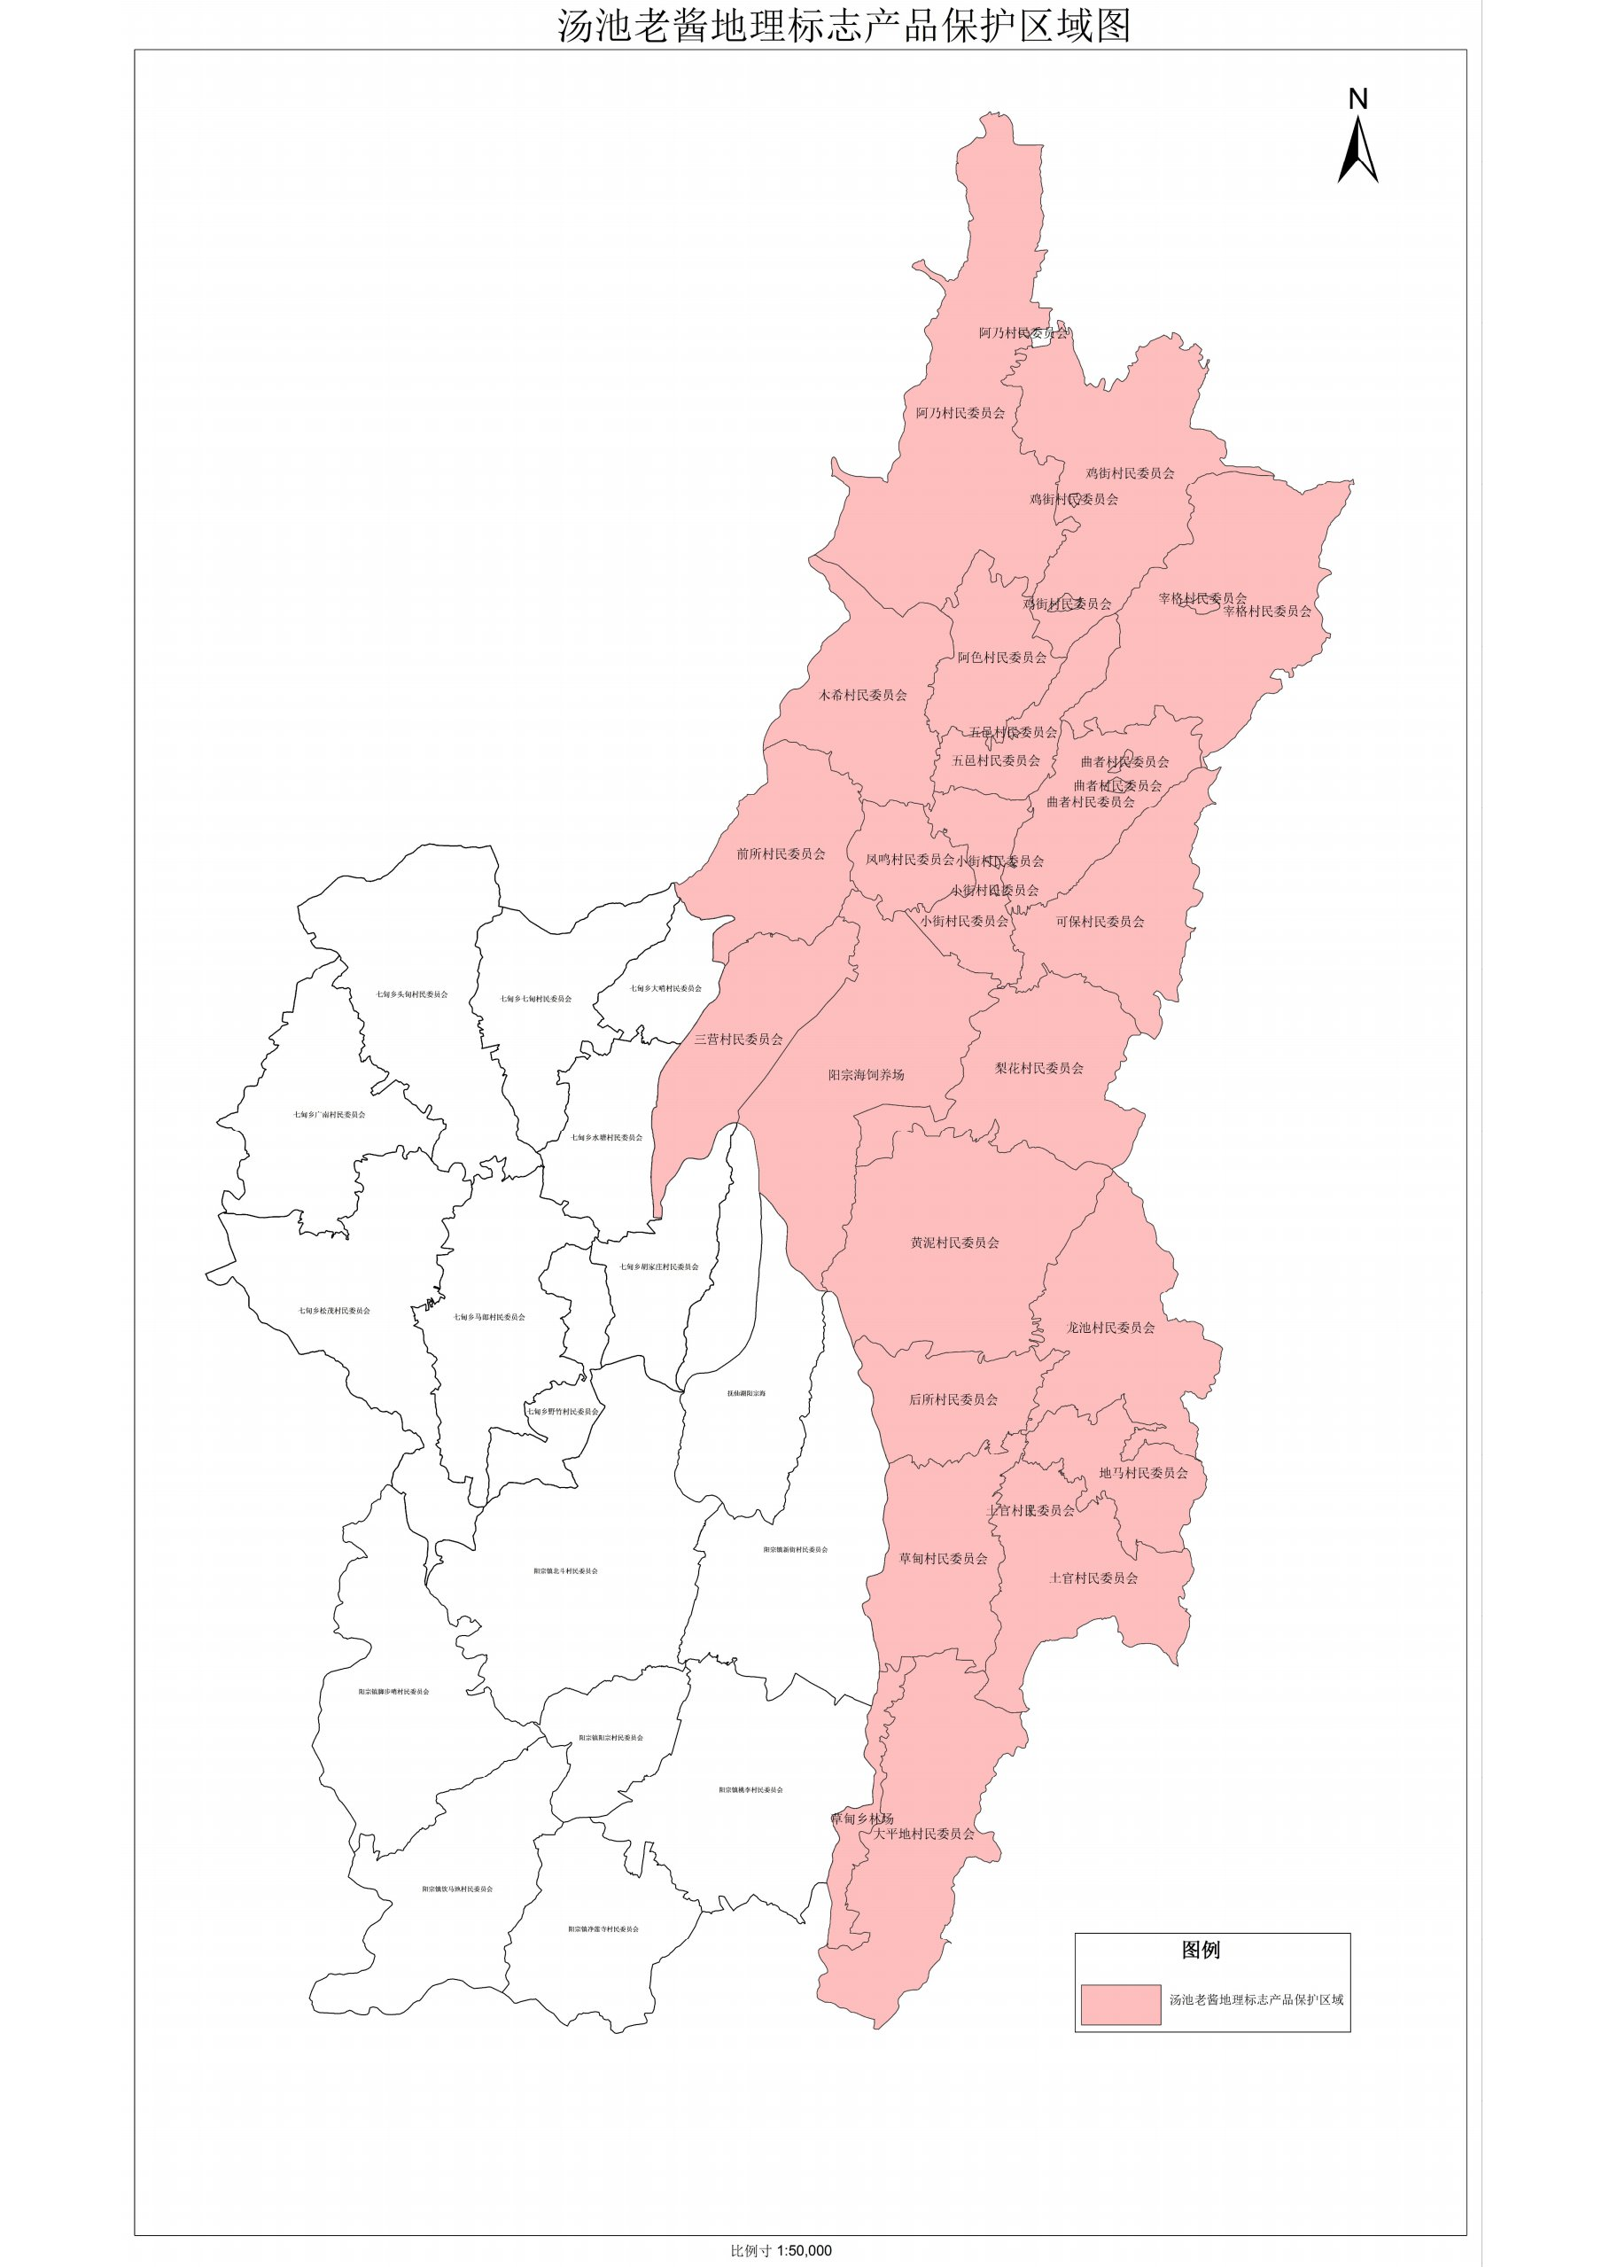
附 录 A
（规范性）
地理标志产品汤池老酱保护范围
图A.1 地理标志产品汤池老酱保护范围图

